**《学习的快乐》学习指南**

**学习目标：**

1. 通过参与成语接龙游戏、分享交流活动，体验到学习的快乐，能举例说明。
2. 通过感受读书的多种快乐，产生积极向上的学习责任感，懂得学习本身是快乐的。

同学们，大家好！今天我们学习的内容是三年级道德与法治上册教材第2课第一课时《学习的快乐》，请同学们打开书，把8-10页这一部分内容先看一看，你可以边看书边思考，从中看懂了什么。

**学习任务单：**

**【课上活动】**

活动一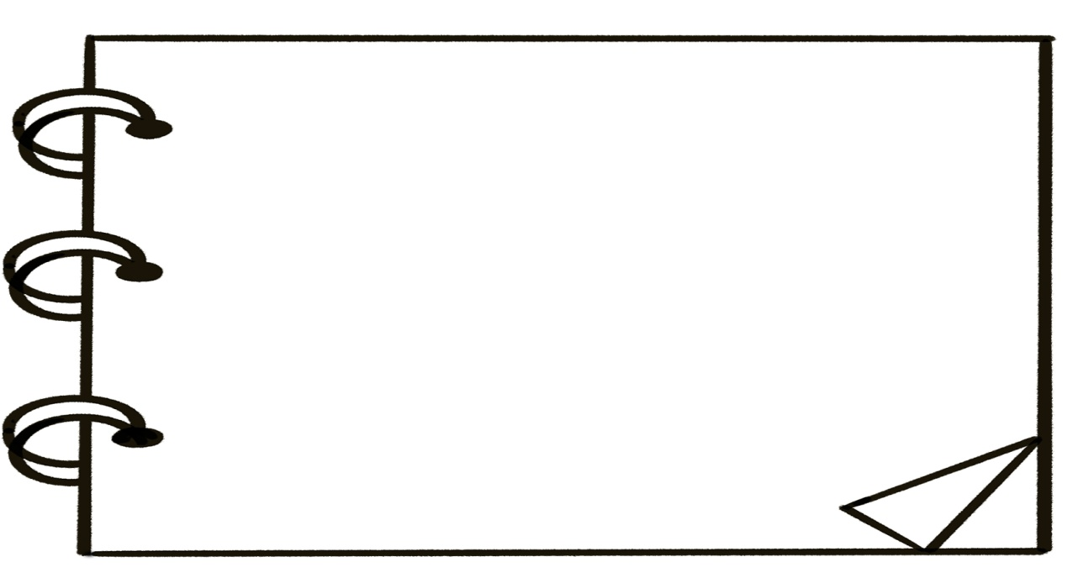：我的快乐回忆

|  |  |  |
| --- | --- | --- |
| 哪些方面的学习？ | 学会了什么？ | 体会的快乐是？ |
| 游戏中 | 我学到了新游戏的规则 | 体会到平等竞争的快乐 |
| 家务劳动中 |  |  |
| 学科实践中 |  |  |
| 阅读中 |  |  |
| … |  |  |
|  |  |  |
|  |  |  |

活动二：我的读书快乐分享

